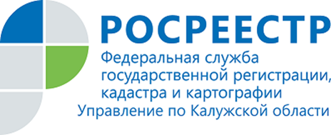
АНОНС
07.08.2019

Использование земельного участка
не по целевому назначению.
Росреестр проведет «Горячую линию» для калужан.

14 августа 2019 г. с 11.00 до 13.00 часов Управление Росреестра
по Калужской области проведет телефонную консультацию в режиме «горячая линия» на тему «Использование земельного участка не по целевому назначению».

Что значит использование земельного участка не по нецелевому назначению? Как происходит установление факта нецелевого использования участка? Какая ответственность грозит за нецелевое использование участка? В чем заключается указанное нарушение законодательства? Как действовать в случае, если вы узнали о таком нарушении? Как проверить назначение земли? Как избежать штрафа за нецелевое использование земли?

На эти и другие вопросы калужан ответит начальник отдела государственной земельного надзора Управления Росреестра
по Калужской области Ирина Александровна Комарова.

Телефон «горячей линии»: 8(4842) 57-63-96.

Об Управлении Росреестра по Калужской области
Управление Федеральной службы государственной регистрации, кадастра и картографии (Росреестр)
по Калужской области является территориальным органом федерального органа исполнительной власти, осуществляющим функции по государственной регистрации прав на недвижимое имущество и сделок с ним, землеустройства, государственного мониторинга земель, а также функции по федеральному государственному надзору в области геодезии и картографии, государственному земельному надзору, надзору за деятельностью саморегулируемых организаций, организации работы Комиссии по оспариванию кадастровой стоимости объектов недвижимости. Осуществляет контроль за деятельностью подведомственного учреждения Росреестра - филиала ФГБУ «ФКП Росреестра» по Калужской области по предоставлению государственных услуг Росреестра. Руководитель Управления Росреестра по Калужской области – Ольга Заливацкая.
http://rosreestr.ru/
Контакты для СМИ +7(4842) 56-47-85 (вн.123), 56-47-83

